KRĄG TEMATYCZNY: MOI RODZICE

25.05.2020r.-Poniedziałek

Temat: „Moja mamusia”
-Przeczytaj rodzicu wiersz.
Dwie literki M, dwie literki A każde dziecko od małego te literki zna. Na przemian powtarzają się dwie literki – każda po dwie.

M – A – M – A – kto to słowo zna? M – A – M – A – kto odpowiedź da? Tak to MAMA, moja MAMA! Osobista, Ukochana!

MAMA! – To brzmi niesłychanie! Pierwsze słowo wypowiadane. Słowo proste, bardzo ważne. Zna je myślę, dziecko każde.
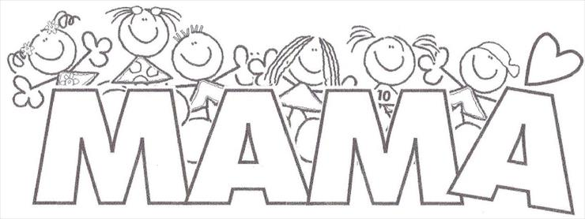
-Wysłuchaj piosenki pt. „Jesteś mamo skarbem mym” - Śpiewające Brzdące
https://www.youtube.com/watch?v=RvHfN-4Va4g(link podświetlamy i otwieramy hiperłącze prawym przyciskiem myszki).

-Ćwiczenia gimnastyczne.
1. Marsz po okręgu koła za rodzicem.
2. Mama i dzieci - zabawa orientacyjno - porządkowa.
W dowolnych miejscach w pokoju dzieci naśladują zabawy (robienie piaskowych bab, skoki na skakance, podrzucanie piłką). Na hasło "do mamy" gromadzą się przed mamą.
3. Pomagam mamie - ćwiczenie dużych grup mięśniowych.
Dzieci poruszają się po pokoju przeskakując z nogi na nogę. Na hasło "pomagamy mamie" zatrzymują się i naśladują: wieszanie prania, trzepanie dywanów, odkurzanie.
4. Kotki - zabawa z elementem czworakowania.
Dzieci "kotki", na czworakach, przemieszczają się w pokoju, "gonią myszy". Na hasło "zmęczone koty" przechodzą do leżenia, zwijają się "w kłębuszki".
5. Bezludna wyspa - ćwiczenie tułowia.
W dowolnych miejscach rozłożone małe krążki. Dzieci zajmują w nich miejsca "bezludne wyspy", spoglądają raz w lewo, raz w prawo, wykonując skręt tułowia "wypatrują statku".
6. Wysepki - zabawa z elementem równowagi.
Z folii samoprzylepnej rodzic wycina kółka i przykleja je w niewielkich odległościach "kamienie wystające z rzeki". Dzieci przechodzą na drugi brzeg po kamieniach. Starają się nie stanąć poza kółkiem.
7. Zabawa z elementem wyskoku.
Marsz w kole. Na określony sygnał dzieci zwracają się twarzą do koła wykonując wyskok w górę.
8. Marsz uspokajający.

-„Moja rodzina”-wydrukuj puzzle, rozetnij i ułóż.

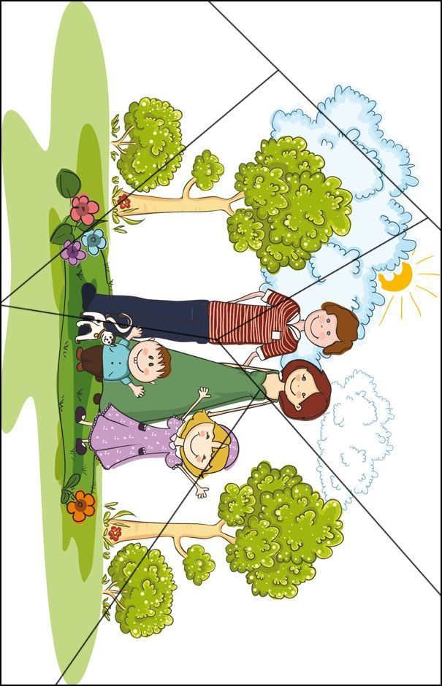
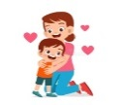
Uwaga ! Karty pracy do wyboru
-Karta pracy, cz. 4, s. 50.
Nauka rymowanki z pomocą nauczyciela. Czytanie wypowiedzenia umieszczonego na górze ramki i wyrazu na dole. Pisanie swojego imienia po wyrazie ja. Rysowanie po śladach serduszek. Rysowanie portretów – mamy i taty.
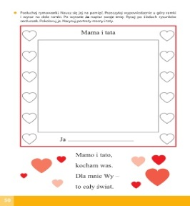

-Karta pracy Czytam, piszę, liczę, s. 90.
Nauka rymowanki fragmentami, metodą ze słuchu.
Rozmowa na temat rymowanki.
Czyje święto się zbliża?
Co mają dzieci dla mamusi według słów rymowanki?
Układanie z liter przygotowanych przez nauczyciela tekstu:
Dla mojej mamusi; przyklejanie go pod rymowanką.
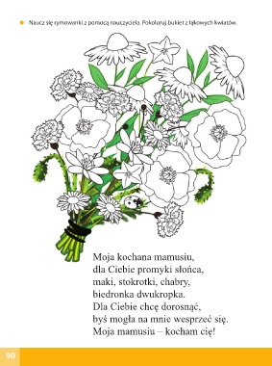
-Jaka jest mamusia ?-przeczytaj sam lub z pomocą rodziców.
